МІНІСТЕРСТВО ОСВІТИ І НАУКИ УКРАЇНИ

ЗАПОРІЗЬКИЙ НАЦІОНАЛЬНИЙ УНІВЕРСИТЕТ

МАТЕМАТИЧНИЙ ФАКУЛЬТЕТ

КАФЕДРА ПРОГРАМНОЇ ІНЖЕНЕРІЇ

### Дисципліна «Асинхронне програмування»

### Лабораторна робота №11

Виконав: студент гр. 6.1219-2

Хліпітько Артем Олександрович

Перевірив: Викладач

Кривий Ярослав В'ячеславович

Запоріжжя

2023

**Завдання**

З використанням Flask і React реалізувти простий чат. Провести аналіз кодів пототчної лабораторної рообти з кодами з ЛР№10.

**Виконання:**

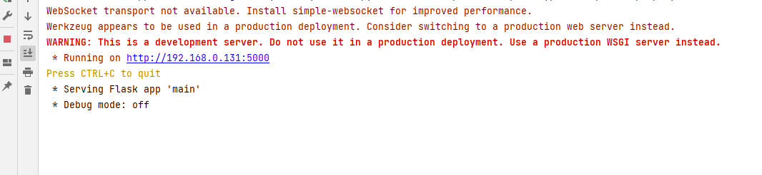

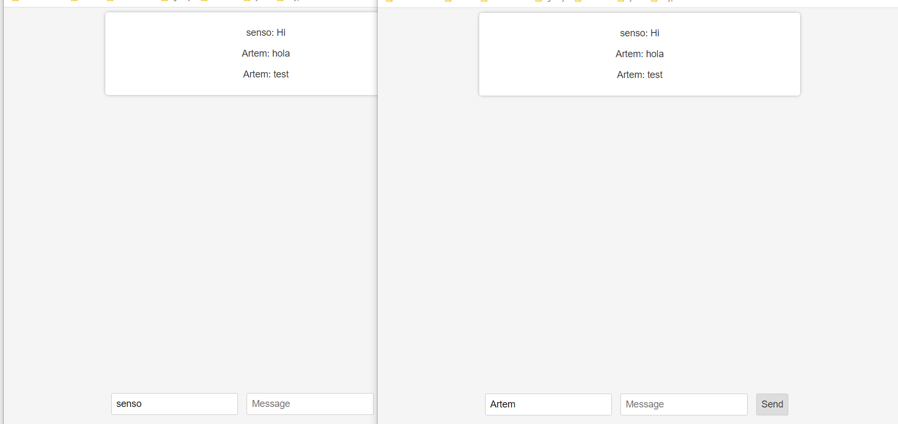

**Код:**

**from** flask **import** Flask, render_template, send_from_directory  
**from** flask_socketio **import** SocketIO, send  
**import** os  
  
app = Flask(__name__) *# Створюємо об'єкт додатка Flask*app.config[**'SECRET'**] = **"secret!123"** *# Встановлюємо ключ сесії*socketio = SocketIO(app, cors_allowed_origins=**"*"**)  
  
@socketio.on(**'message'**) *# Декоратор, який визначає функцію-обробник для відправлення повідомлень***def** handle_message(message):  
 print(**"Receive message: "**+ message)  
 **if** message != **"User connected!"**:  
 send(message, broadcast=**True**) *# Відправляємо повідомлення всім підключеним користувачам*@app.route(**'/'**)  
**def** index():  
 **return** render_template(**"index.html"**) *# Повертаємо шаблон HTML-сторінки з використанням Jinja2*@app.route(**'/static/<path:filename>'**)  
**def** serve_static(filename):  
 root_dir = os.getcwd()  
 **return** send_from_directory(os.path.join(root_dir, **'static'**), filename)  
  
  
**if** __name__ == **"__main__"**:  
 socketio.run(app, host=**"192.168.0.131"**, allow_unsafe_werkzeug=**True**)